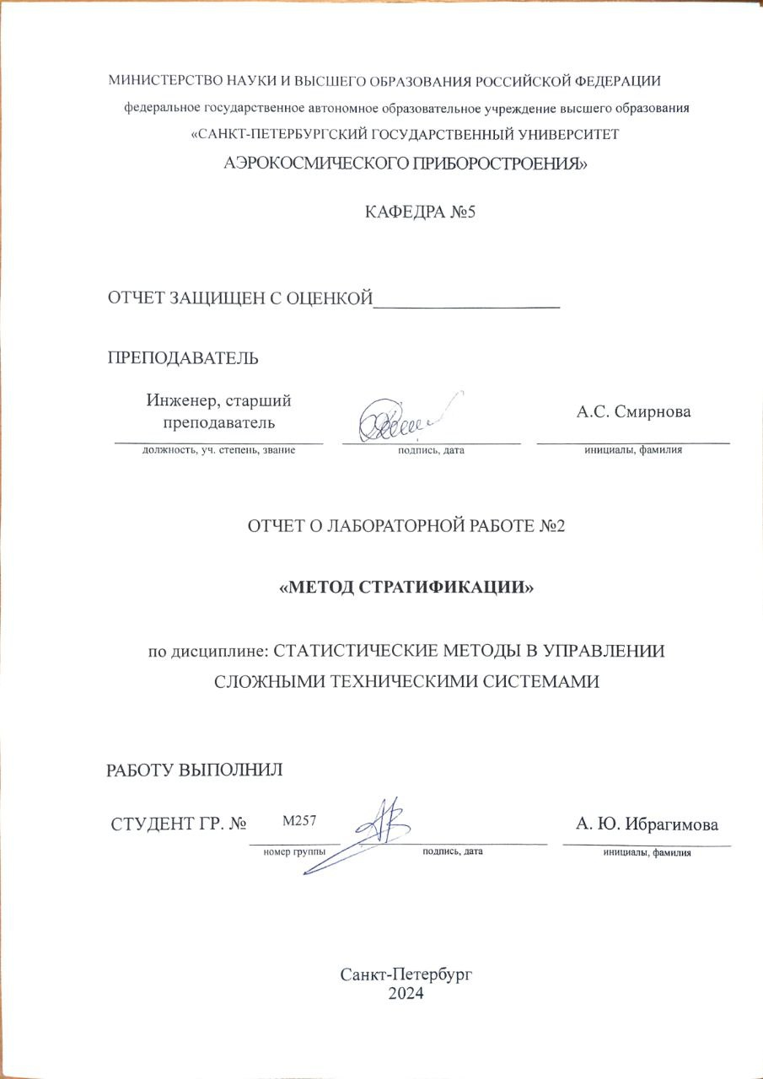**Лабораторная работа № 2**

**МЕТОД СТРАТИФИКАЦИИ**

**Цель работы**: 1. Изучение методов группировки однотипных данных, в зависимости от их характеристик, для эффективного контроля и управления технологическими процессами. 2. Приобретение практических навыков проведения стратификации данных технологических режимов

**Задание**: пользуясь таблицей случайных чисел, из двух столбцов, указанных преподавателем, выбрать однозначные числа, которые будут показывать количество несоответствий двух видов. Построить гистограмму, по которой сделать предварительный анализ о состоянии процесса. Рассчитать средние и дисперсии каждой страты и общие среднее и дисперсию до стратификации. Сделать вывод по частоте возникающих видов несоответствий и предложить корректирующие действия.

**Исходные данные:**

Таблица 1 – Исходные данные по столбикам 3-4

|  |  |  |  |  |  |  |  |  |  |  |  |  |  |  |  |  |  |
| --- | --- | --- | --- | --- | --- | --- | --- | --- | --- | --- | --- | --- | --- | --- | --- | --- | --- |
| **3** | 2836 | 4102 | 8644 | 5705 | 4525 | 4341 | 4388 | 3899 | 2103 | 8226 | 1492 | 1124 | 6338 | 6352 | 0378 | 7627 | 7306 |
| **4** | 7873 | 2551 | 9343 | 7355 | 5695 | 3463 | 9760 | 3683 | 4326 | 0782 | 2139 | 7483 | 5899 | 6467 | 8266 | 0372 | 1856 |

**Рабочие формулы:**

|  |  |
| --- | --- |
| k=1+3,32∙log10(n), | (1) |

где k – количество интервалов,

n – количество элементов выборки

|  |  |
| --- | --- |
| $$h=\frac{X_{max}-X_{min}}{k}$$ | (2) |

где h – шаг интервала,

$X_{max}, X_{min}$– максимальные и минимальные элементы выборки

|  |  |
| --- | --- |
| $$X_{c}=\frac{\sum_{i=1}^{i}{X_{i}}}{i},$$ | (3) |

где $X_{c}$– середина интервала,

$X_{i}$– элемент интервала,

i – количество чисел в интервале

|  |  |
| --- | --- |
| $m=\sum_{i=1}^{i}{n_{i}}$, | (4) |

где m – накопленная частота

**Ход работы**:

По формуле (1):

$$k=1+3,32∙\log_{10}\left(n\right)=1+3,32∙\log_{10}\left(32\right)≈6$$

По формуле (2):

$$h=\frac{X_{max}-X_{min}}{k}=\frac{9760-372}{6}≈1564$$

По формуле (3):

$$X_{c}=\frac{\sum_{i=1}^{i}{X_{i}}}{i}=\frac{372+378+782+1124+1492+1856}{6}≈1000$$

По формуле (4):

$$m=\sum_{i=1}^{i}{n_{i}}=6+5=11$$

Результаты вычислений занесли в таблицу на рисунке 1

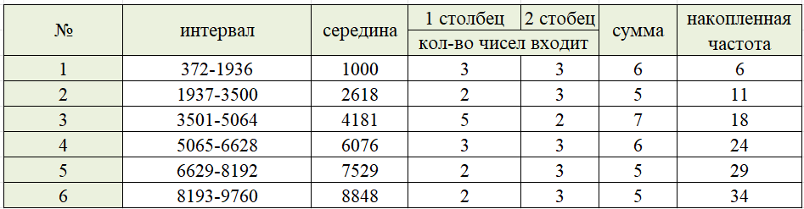

Рисунок 1 – Результаты вычислений

На основе таблицы построили гистограмму, представленную на рисунке 2

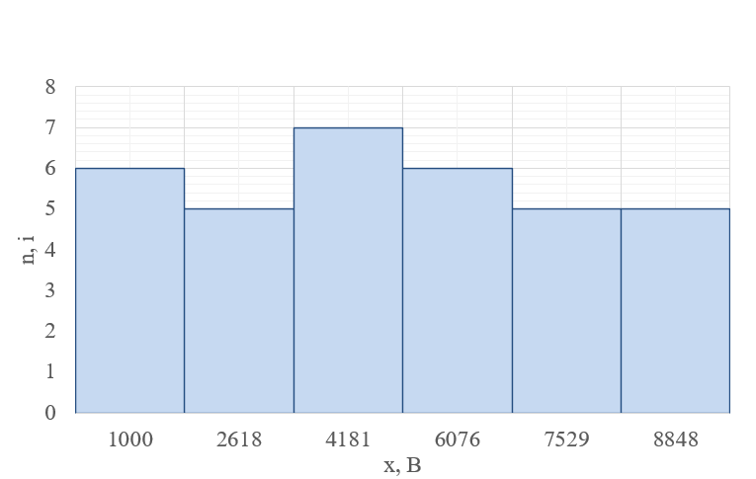

Рисунок 2 – Гистограмма результатов

**Вывод:** Мыизучили методы группировки однотипных данных, в зависимости от их характеристик, для эффективного контроля и управления технологическими процессами. Приобрели практические навыки проведения стратификации данных технологических режимов.

По результатам работы построили гистограмму, по которой сделать предварительный анализ о состоянии процесса. Рассчитали средние и дисперсии каждой страты и общие среднее и дисперсию до стратификации

**Контрольные вопросы:**

1. Цель проведения стратификации

Целью стратификации является преобразование неоднородной совокупности данных в набор однородных подсовокупностей, что позволяет применять статистический анализ. Иногда стратификация дополняет результаты, полученные по диаграммам рассеивания. Бывает, что диаграмма рассеивания не показывает наличие связи, а после стратификации такую связь оказывается возможным установить.

2. Какой метод расслаивания, широко применяемый при анализе производственных процессов, вам известен и как осуществляется расслаивание этим методом

В производственных процессах часто используется метод 5М, учитывающий факторы, зависящие от человека (man), машины (machine), материала (material), метода (method), измерения (measurement). В отличие от метода Исикавы, где расслоение в производственных условиях проводят, например, по 5М, в методе стратификации расслоение осуществляют внутри только одного из 5М.

3. Какие условия необходимо соблюдать при расслаивании данных

В результате расслаивания обязательно должны соблюдаться два условия:

- различие (дисперсия) между значениями случайной величины внутри слоя должно быть как можно меньше по сравнению с различием ее значений в не расслоенной исходной совокупности;

-различие между слоями (различия между средними значениями случайных величин слоев) должно быть как можно больше

4. Метод, применяемый для стратификации производственных процессов

В производственных процессах часто используется метод 5М

5. Метод, применяемый для стратификации в сервисе

В сервисе для расслаивания используется метод 5 Р, учитывающий факторы, зависящие от работников (peoples); процедур (procedures); потребителей (patrons); места (place), где осуществляется сервис; поставщиков (provisions).

6. Предварительный метод анализа после стратификации

Дальнейший анализ может состоять в том, чтобы проверить значимость различия между дисперсиями результатов работы с помощью дисперсионного анализа.

7. Окончательный метод анализа после стратификации

На практике метод стратификации используют многократно, расслаивая данные по различным признакам и анализируя возникающую при этом разницу с помощью, например, диаграмм Парето.